|  |  |
| --- | --- |
|  | UNIVERSIDAD MARIANO GALVEZ DE GUATEMALA  CENTRO UNIVERSITARIO DE JALAPA FACULTAD DE INGENIERIA |

|  |  |
| --- | --- |
| **Alumno/a:** Esvin Giovanni González de la Cruz | **Carné:** |

|  |  |  |  |  |  |
| --- | --- | --- | --- | --- | --- |
| **Asignatura:** | Algebra Lineal | **Código:** | 0907-007 | **Semestre:** | Segundo |
| **Ciclo:** | Segundo | | | **Tarea 1** | |
| **Catedrático:** | Ing. M.A. Samuel de Jesús García | | |

**Teoría de Conjuntos**

**Resuelva los ítems que se le presentan a continuación a mano o en cualquier herramienta digital.**

1. Escriba tres conjuntos en la forma tabular o por extensión relacionados con su carrera

A = {software, hardware, antivirus, programas}

P = {monitor, mouse, teclado, impresora, scanner}

C = {diseño web, robótica, multimedia, comunicación, telecomunicaciones}

1. Escriba tres conjuntos en forma descriptiva o por comprensión relacionados con su carrera

A = {x/x es una letra de la palabra INGENIERIA}

B = {x/x son los tipos de software que existen}

C = {x/x son partes de la computadora que empiezan con “M”}

1. Escriba tres conjuntos disjuntos en Diagramas de VENN

B

U

A

P

C

U

N

U

M

1. Escriba tres conjuntos no disjuntos en Diagramas de VENN

U

E

P

q

U

A

C

4

c

U

M

B

2

3

1. Grafique en Diagramas de VENN las operaciones entre conjuntos (Unión, Intersección, Diferencia, Diferencia Simétrica)

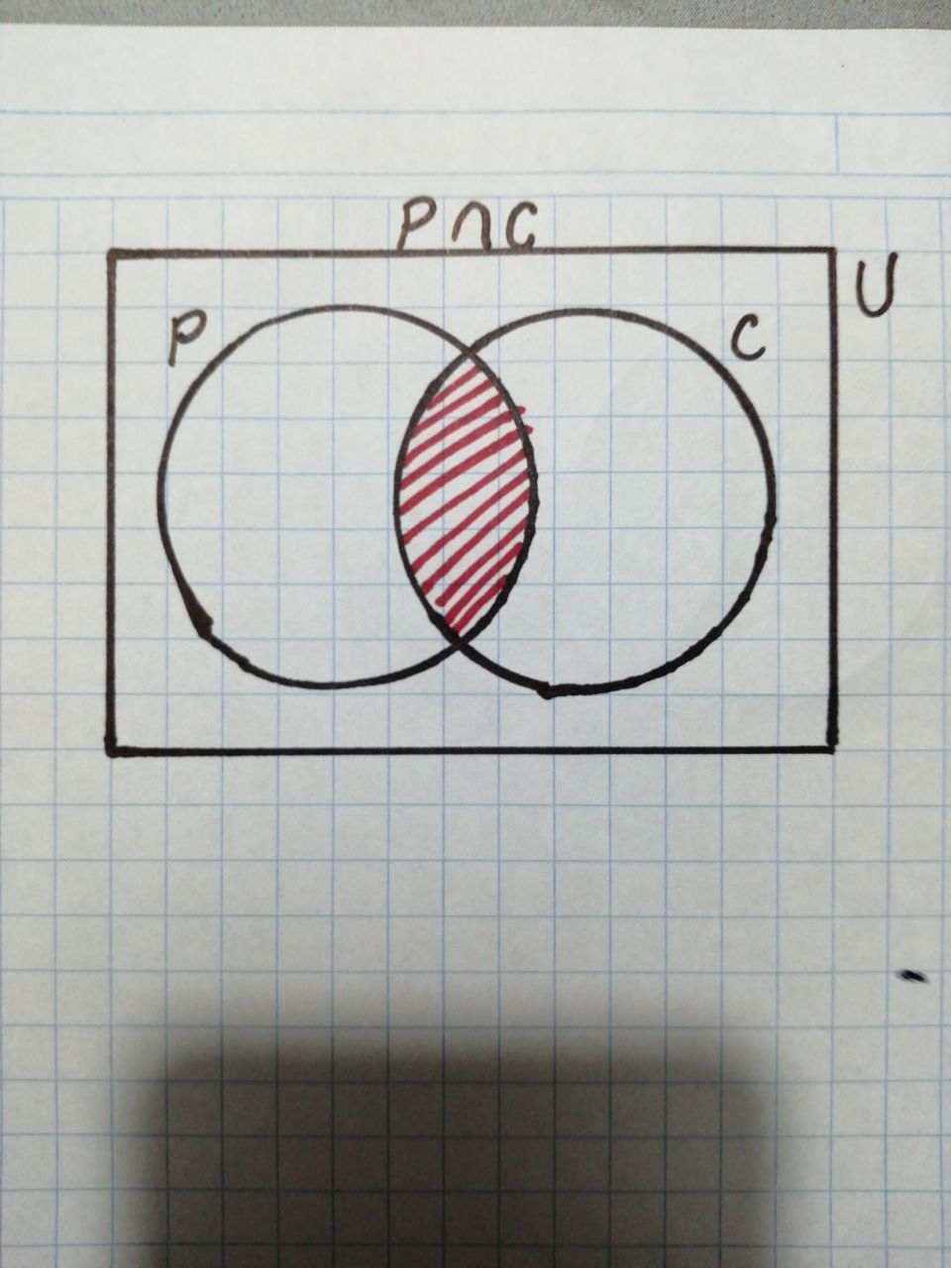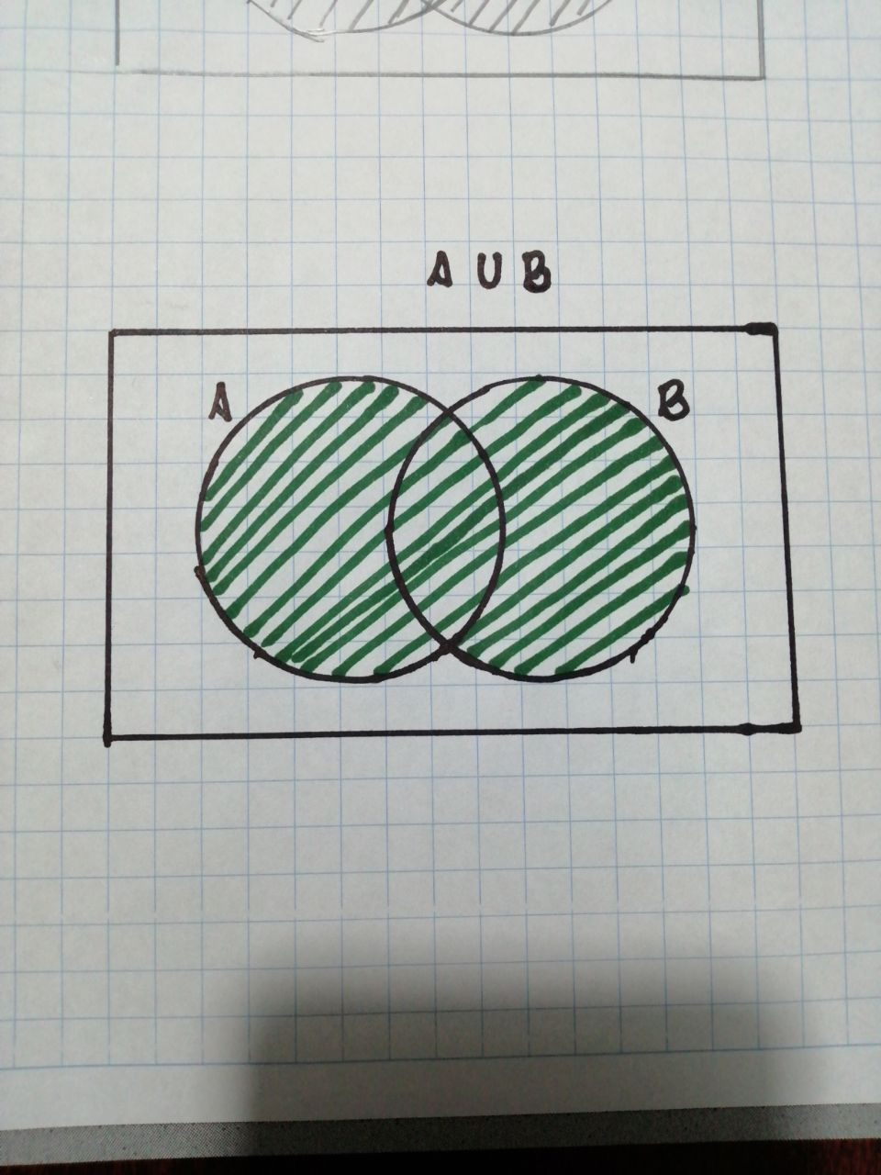

1

3

2 4

6

8 9

10

4 5

6

1 2

3

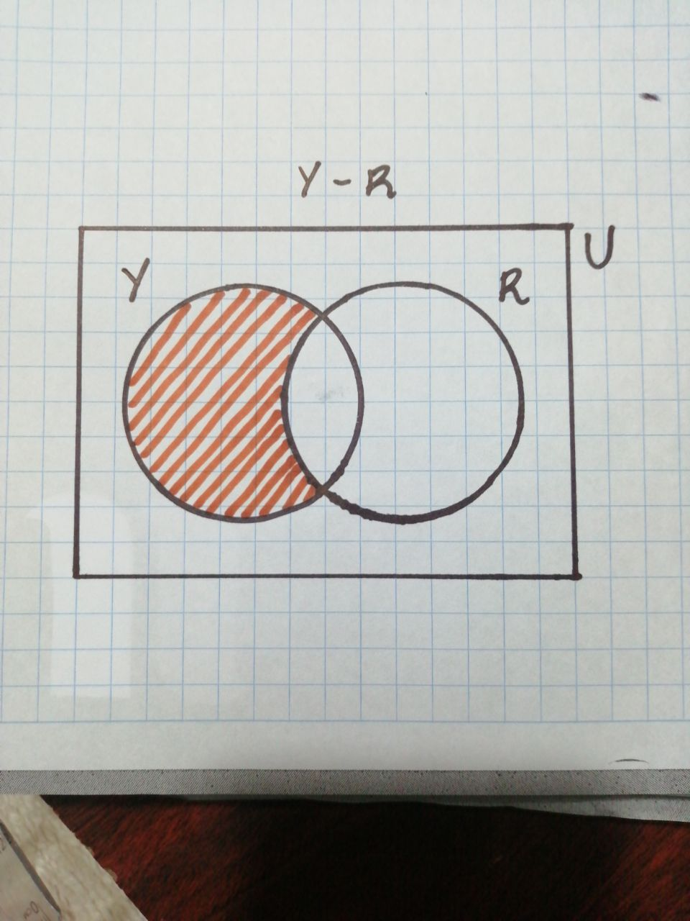

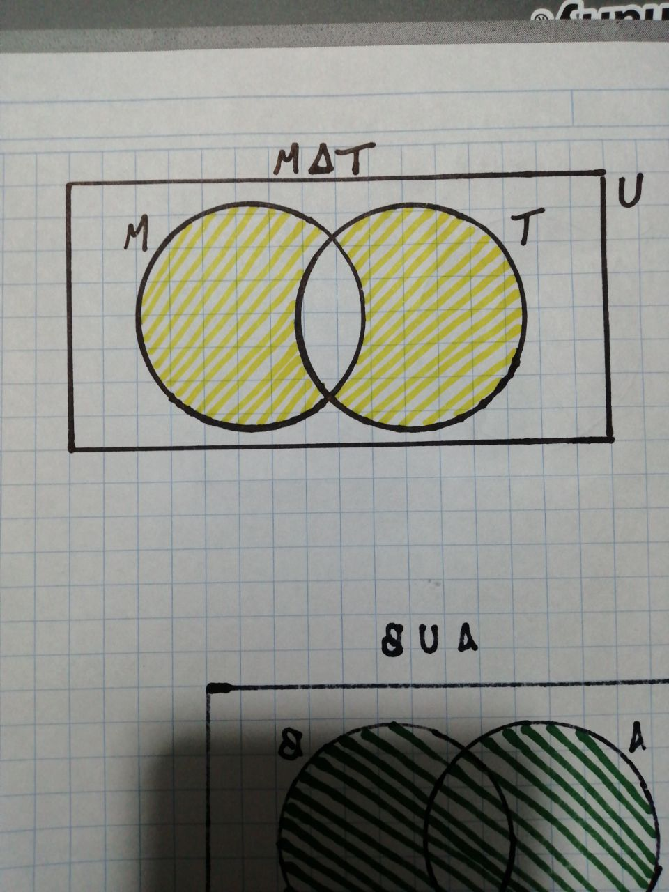

1. Que operaciones de conjuntos se relacionan con la ley de De Morgan (Vista en el curso de lógica)   
   La simplificación por medio de algebra de Boole
2. Investigue que es el conjunto potencia y escriba un ejemplo

El conjunto potencia es la clase o sub conjuntos es decir las partes que forman todo los sub conjuntos del conjunto en sí y tiene una estructura de algebra de Boole

El conjunto potencia de *A* = {*a*, 2, *c*} es:

P(A) = { {a}, {2}, {c}, {a, 2}, {a, c}, {2, c}, {a, 2, c}}

1. Escriba 5 ejemplos de pertenencia de conjuntos

A= {cuaderno, lápiz, crayones} B= {3, 5, 6, 9}

cuaderno ∈ A lápiz ∈ A crayones ∈ A 3 ∈ B 5 ∈ B 6 ∈ B 9 ∈ B

F= {mesa, silla, sofá} Y= {azul, verde, negro, morado}

mesa∈ F silla∈ F sofá∈ F azul ∈ Y verde ∈ Y negro ∈ Y morado ∈ Y

D= {10, 20, 30, 40, 50}

10 ∈ D 20 ∈ D 30 ∈ D 40 ∈ D 50 ∈ D

1. Defina que es el complemento de un conjunto y escriba un ejemplo

El complemento de un conjunto o conjunto complementario es otro conjunto que contiene todos los elementos que no están en el conjunto original, para poder definirlos es necesario especificar qué tipo de elementos se están utilizando o de otro modo cual es el conjunto universal

Ejemplo: J= {1, 3, 4, 5, 6, 9} U= {5, 6, 9}

A´= {1, 3, 4}

1. Resuelva 5 problemas utilizando conjuntos

En un aula de clases hay 34 alumnos de los cuales 21 son aficionados al futbol 18 aficionados al baloncesto y 10 aficionados a ambos deportes ¿Cuántos no son aficionados a ningún de los deportes? ¿a cuántos de los estudiantes les gusta el deporte?

**u**

**10**

**F**

**B**

**8**

**11**

**5**

Y= 21-10= 11 **Respuestas// 5 no son aficionados a ningún deporte**

Y= 18-10= 8 **Respuestas// 19 estudiantes les gusta el deporte**

En un aula de clases se observa que 36 estudiante tiene libro de matemáticas e historia 42 tienen libro de matemáticas y 10 tienen únicamente libro de historia. Si se sabe que cada estudiante tiene por lo menos un libro ¿Cuántos estudiantes hay en clase? ¿Cuántos tienen un libro?

**H**

**M**

**36**

**6**

**10**

**u**

Respuesta// 52 estudiantes hay en clase

Respuesta// 16 estudiantes tienen un solo libro

De un grupo de 130 personas a 60 le gustaba la música clásica y a 80 no les gustaba la salsa, a 30 solamente les gustaba la música clásica ¿Cuántas personas les gustaba los 2 tipos de música? ¿Cuántas personas les gustaba únicamente la salsa?

**C**

**S**

**U**

10

***30 40***

***50***

X=80-30=50 X=60-50=10 X=50+10+30=90 X=130-90=40

¿Cuántas personas les gusta los tipos de música? Respuesta// 40 personas

¿Cuántas personas les gusta únicamente la salsa? Respuesta// 10 personas

En una fiesta donde había 100 personas se observó que se bailaba la salsa y rock, si 65 personas bailan salsa 60 personas bailan rock, sabiendo que todos bailaban por 10 menos uno de estos tipos de baile.

65 x x 60x

65 + 60 - x = 100 ⇒ x = 25

R// 40 no bailan rock

En un aula de clase hay 34 alumnos, de los cuales 21 son aficionados al futbol, 18 aficionados al baloncesto y 10 aficionados a ambos deportes

¿Cuántos no son aficionados a ninguno de los deportes? R// 5 Estudiantes

¿a cuántos estudiantes les gusta solo un deporte? R// 19 Estudiantes

**P**

**Q**

**U**

11

10 8

5

¿Cuántos no son aficionados a ninguno de los deportes? R// 5 Estudiantes

¿a cuántos estudiantes les gusta solo un deporte? R// 19 Estudiantes

***Sitio que te puede interesar:***

<https://matematicasn.blogspot.com/2016/01/teoria-de-conjuntos-problemas-resueltos.html>

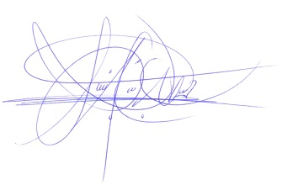

._______________________________________

Ing. M.A. Samuel de Jesús García

Docente de Algebra Lineal